

Памятка о вреде и опасности электронных сигарет, вейпов, электронных кальянов

Электронная сигарета для подростков не предназначена, однако данная категория людей активно использует такое приспособление. Применение электронной сигареты указанной группе противопоказана, так как она оказывает крайне негативное воздействие на организм, который недостаточным образом функционирует.
Такое явление обусловлено различными факторами, с которыми следует ознакомиться многим родителям. Курить электронную сигарету пытаются многие подростки. Согласно собранным статистическим данным, до 40% детей, которые достигли 14 лет, обращаются к использованию этого приспособления. При этом важно отметить, что курение обычных сигарет ими ранее не осуществлялось. Около 50% подростков хотя бы однажды применяли электронную сигарету. По определенным причинам к реальному табаку интереса у большинства лиц этой категории не возникает. Так, использование предлагаемого приспособления причиняет вред здоровью, после чего возникают довольно серьезные опасения.

Можно ли курить подросткам электронные сигареты?

Специалисты категорически не рекомендуют. Это связано в первую очередь с огромным риском возникновения хронических заболеваний, которым ребенок подвергается. Никотин в электронных сигаретах присутствует, и порой потребляется использующим прибор даже в большем объеме, чем с классическим табаком. А это причиняет огромный вред детскому организму. Реальная проблема состоит в том, что дети находятся под угрозой получить никотиновую зависимость и им будет очень сложно от нее избавиться. А если рассматривать долгосрочный временной отрезок, то нужно побеспокоиться об огромном вреде для здоровья. Обычно производители представляли сигарету электронного типа в качестве средства, направленного на борьбу с курением. Но необходимо обратить внимание на то, что у подростков пагубная привычка от этого только появляется.

На что следует обратить внимание родителям?

На современном этапе достаточно много подростков хотя бы раз курили электронную сигарету. Сотрудники медицинских учреждений уверены, что такое курение очень быстрыми темпами обуславливает появление у подростка или ребенка никотиновой зависимости. Со временем сторонники электронной сигареты начинают курить обычный табак. Никотин, который входит в состав электронных сигарет, оказывает негативное воздействие на молодой, еще не полностью сформировавшийся и окрепший организм. Активный ингредиент отрицательно влияет на организм в целом.
При этом существенно ухудшается умственная активность. Негативное отражение на ребенке можно увидеть по снижению уровня его успеваемости в школе, физических возможностей при занятии спортом и пр. Ребенок становится без причины раздражительным, у него резко меняется настроение, начинаются проблемы с органами дыхательной системы.
Давайте рассмотрим все губительные влияния курения электронной сигареты на детский организм: Никотин, потребляемый с«электронкой»в неограниченных количествах, сильно перестраивает метаболизм человека. В связи с этим развивается стойкая зависимость. Те, кто заполучил тягу к никотину еще в детском или подростковом возрасте, избавляются от нее в дальнейшем с большим трудом. Люди, которые начали курить достаточно поздно, легче отказываются от губительного пристрастия. Пары пропиленгликоля и глицерина негативно сказываются на работе внутренних органов. Они токсичны и засоряют бронхолегочную систему. Данные жидкости могут быть поддельными.
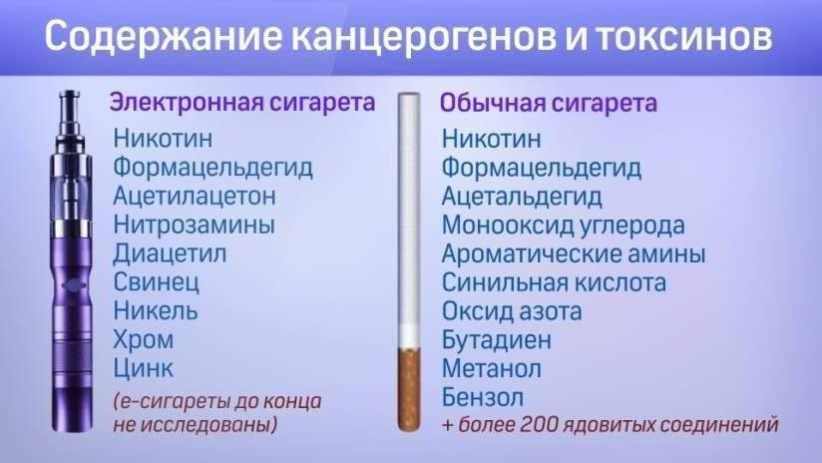

Ароматизаторы, которые зачастую содержатся в масляных заправках для электронных сигарет, при злоупотреблении провоцируют аллергические реакции. Мнимая польза от электронного прибора скорее является психологически выработанной реакцией, но не реальностью. Курение вредно и опасно, каким бы образом оно ни осуществлялось. Ни табачные изделия, ни кальян, ни электронные сигареты не принесут никакой пользы. Надо всегда помнить об этом.

Будьте здоровы и свободны от пагубных привычек!

